Actividad integradora. Producto final U3
Reporte Final SCRUM

LDSW UDG Virtual
Proyecto 2

Lechera 22 Inventarios – Reporte Final SCRUM (Sprint 4)
Autor: José Francisco Ochoa Ornelas
Fecha: Noviembre 2025
Materia: Proyecto II
Institución: UDG Virtual
Participantes:
PO: MARTHA PATRICIA ARQUIETA RAMIREZ
SM: ADDANELLI SASCIL MUÑOZ GARCIA
SD: JOSE FRANCISCO OCHOA ORNELAS

1. Introducción
El presente reporte consolida el cierre del proyecto Lechera 22 Inventarios, desarrollado bajo la metodología ágil SCRUM. Se presentan las fases de los sprints, los resultados alcanzados, las evidencias funcionales y la documentación de cumplimiento de metas, demostrando el progreso del sistema hasta su versión final funcional.

2. Fases de los Sprint
• Sprint 1: Estructura base y flujo de navegación.
• Sprint 2: Implementación funcional en React con rutas seguras.
• Sprint 3: Optimización visual y unificación del theme global.
• Sprint 4: Pruebas funcionales, validaciones y despliegue final.

3. Sprint graficados
En esta sección se incluyen las gráficas de avance y cumplimiento por sprint. A continuación, se muestra la tabla resumen del progreso de cada fase:
Sprint | Puntos Totales | Completados | Avance (%)
1 | 21 | 21 | 100%
2 | 27 | 24 | 88%
3 | 26 | 22 | 84%
4 | 18 | 18 | 100%
[Graficas específicas de los avances en el anexo de GRAFICAS DE SEGUIMIENTO]

4. Evidencia del funcionamiento
Se presentan las capturas y descripciones del funcionamiento del sistema:
• Login con validación de roles.
• Dashboard con actualización de datos.
• Módulo de entradas/salidas activo.
• Reportes estructurados y panel administrativo operativo.

5. Código de Sprint almacenado en GitHub
Repositorio principal: https://github.com/msDospako/lechera22-inventarios.git
Branches:
• main: versión estable final.

6. Conclusiones
El proyecto Lechera 22 Inventarios alcanzó un nivel de madurez técnica y visual óptimo, cumpliendo con los objetivos de automatizar el control de inventarios en planta y sentar las bases para su integración con SAP. Se consolidó un sistema modular, escalable y adaptable, guiado por principios ágiles, evidenciando el impacto positivo de SCRUM como metodología de trabajo colaborativo y de mejora continua.

7. Reflexión personal
Durante el desarrollo de este proyecto, comprendí la importancia de la organización y la disciplina dentro de un entorno ágil. SCRUM me permitió visualizar el progreso real del trabajo y adaptar las prioridades de forma continua, mejorando tanto la eficiencia como la calidad de las entregas. Me sentí plenamente identificado con el rol de desarrollador, aplicando la comunicación efectiva, el análisis técnico y la creatividad para resolver problemas. Este proyecto consolidó mis habilidades como ingeniero y diseñador, combinando la lógica técnica con la experiencia del usuario para lograr un resultado integral y profesional.

Anexo: Gráficas de Seguimiento de Avance
A continuación, se presentan las gráficas de avance correspondientes a los sprints del proyecto Lechera 22 Inventarios.
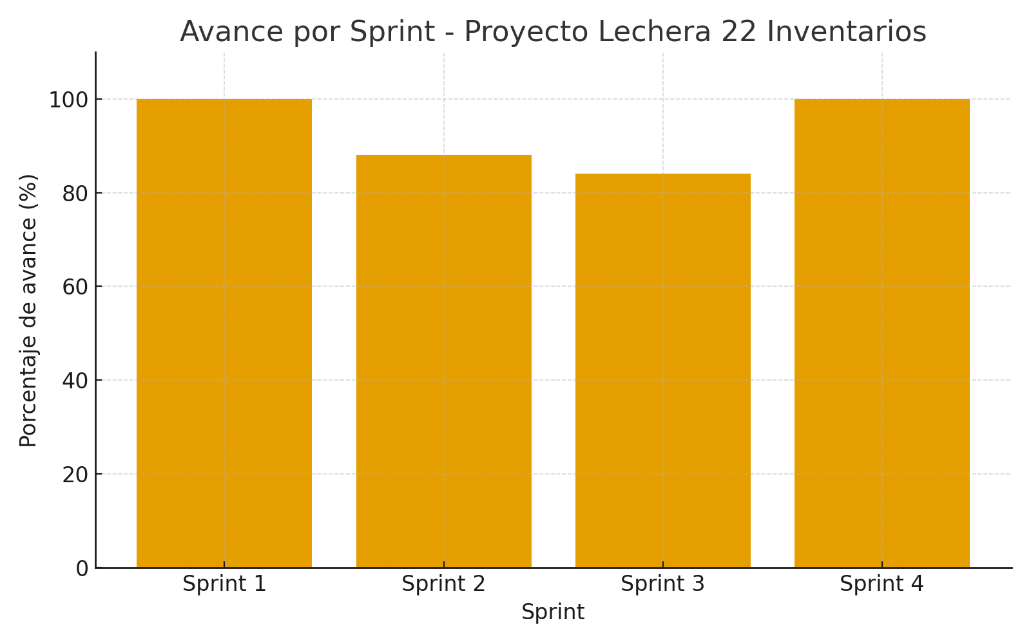
Figura 1. Avance por Sprint.
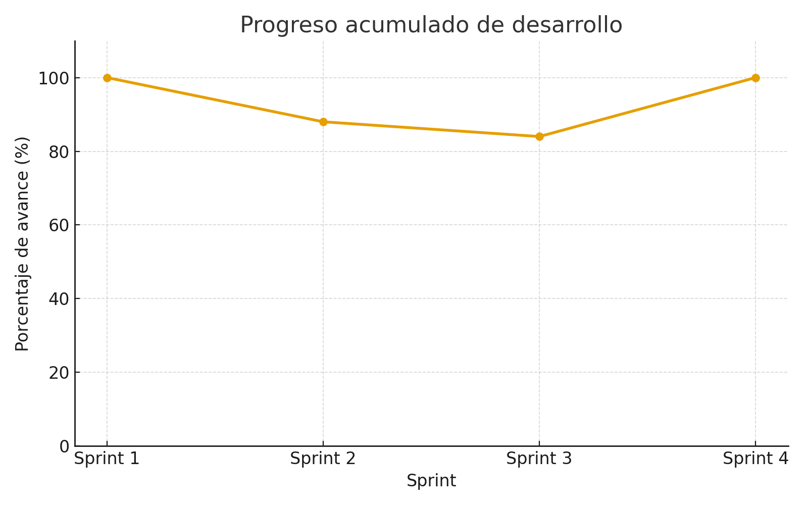
Figura 2. Progreso Acumulado de Desarrollo.

